La aparición de la cultura de masas
Objetivo: reconocer como los medios de comunicación ayudaron y sostienen en el tiempo el concepto de la cultura de masas.

Antes de comenzar, es necesario que las y los estudiantes comprendan que en este periodo los bienes culturales y los medios de comunicación pasaron de ser un lujo de las elites a transformarse en un recurso de masas. En este contexto surge el concepto de medios de comunicación o mass media.
Luego de la prensa escrita, la radio se fue convirtiendo en un medio de comunicación de gran importancia, hasta nuestros días.
Actividad 1:
- Para reconocer lo anterior, escuchan un fragmento de un radioteatro de los años 60 (no es posible encontrar audios más antiguos).
- Luego observan y analizan una encuesta sobre la credibilidad de los medios de comunicación. (radio)
Finalmente, responden:
- ¿Por qué la radio se ha mantenido vigente desde sus inicios?
- ¿Qué tendencias la formaron y qué tendencias la sostienen en el presente?
Fuente 1:
RADIO TANDA 1 - RADIOTEATRO DE HUMOR
Programa ícono de la radio chilena de gran apogeo en los años 60, con destacados actores, como Anita González, La Desideria, Sergio Silva y Ricardo Montenegro.
Escuchar un fragmento en el siguiente link:
https://www.youtube.com/watch?v=R65xmpttFaY
Fuente 2:
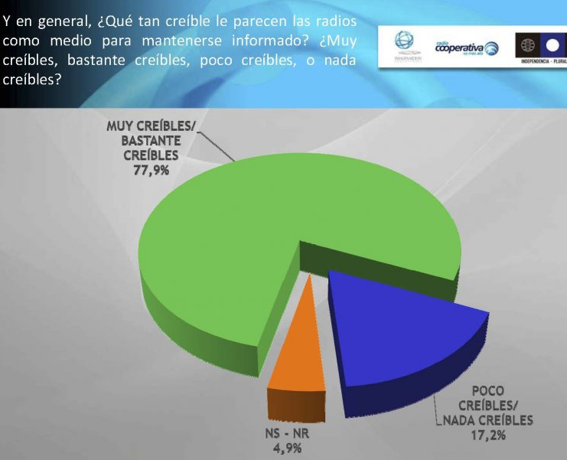
Fuente: http://encuesta.cooperativa.cl/
Analiza y luego responde:
¿Qué medios de comunicación conoces hoy en día? ¿Como estos se han transformado en vanguardia pasando a dejar de lado aquellos medios de comunicación más tradicionales?

Observaciones a la o el docente
- Si bien los y las estudiantes se relacionan en su cotidianeidad más con las redes sociales, oriente las preguntas para que se motiven a pensar cómo estas se han convertido en vanguardia y han ido reemplazando a los tradicionales medios de comunicación.
- En esta misma línea, se sugiere que las y los estudiantes comparen los medios tradicionales con los actuales, analizando qué es lo que los une y qué es lo que los separa.
- Como orientación para elaborar cuadros comparativos se sugiere revisar: http://www.educaycrea.com/2012/12/cuadro-comparativo/

